## *TraiNminaTor en un clin d’oeil*

**Ouvrir/fermer la fenêtre additionnelle**

**Calculer la pyramide**

**Démarrer / arrêter une séquence de saisie**

**Au début : choisir la nomenclature**

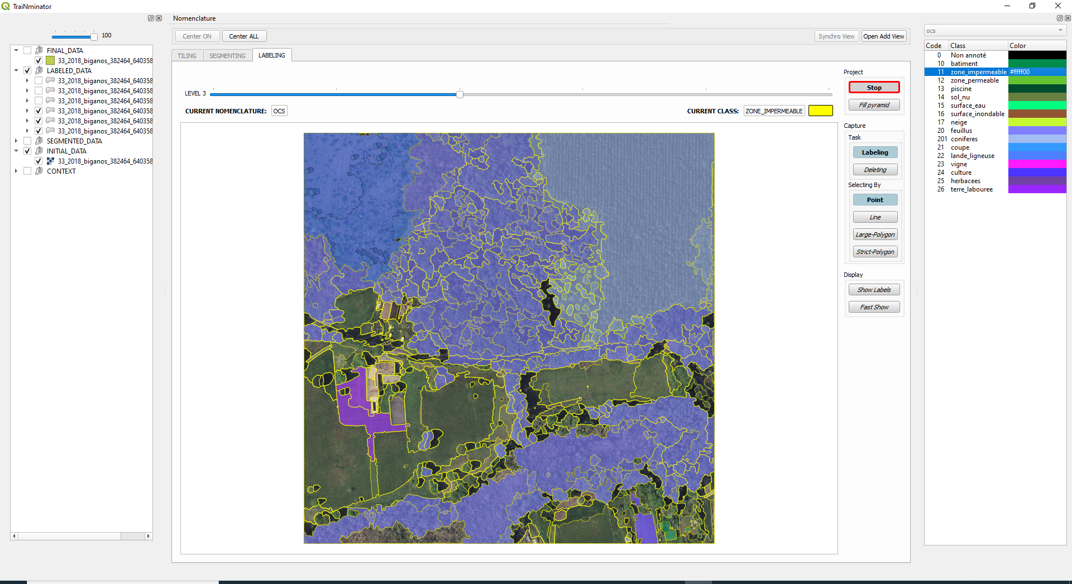

**Classe courante choisie**

**Afficher/masquer la pyramide SPACE**

**Afficher/masquer les codes ALT-L**

**Choix du mode de saisie Fx**

**Mode « mettre à NULL » F2**

**Mode « affectation de classe » F 1**

**Choisir la classe**

**Pour naviguer dans la pyramide  
TAB et CTRL-TAB**



MOLETTE APPUYEE : déplacement de l’image (Pan)

ROULETTE : Zoom avant/arrière (rapide) – CTRL-ROULETTE : Zoom avant/arrière (lent)

**CLIC GAUCHE : pour sélectionner les polygones**

Enchaîner les clics, ou garder appuyé pour « survoler »

CTRL-Z pour annuler les derniers points

ECHAP pour tout annuler

**CLIC DROIT : pour affecter le label en fin de sélection**

(ou mettre à NULL, selon le mode « Labeling » ou « Deleting »)